Приложение 4.

Занятие-исследование «Почему вода не хочет подниматься на последний этаж?». 6 класс
Форма обучения: внеклассное занятие по исследовательской деятельности детей.
Количество детей: 25 человек
Цель: изучение проблем жилого городского дома через решение одной из проблем
Программное содержание:
- Способствовать накоплению у детей конкретных представлений о проблемах эксплуатации жилого дома
- Развивать речь, мышление, любознательность;
- Воспитывать экологическую культуру;
- Развивать умение делать выводы, умозаключения;
- Воспитывать аккуратность при работе.
Оборудование: Экран, проектор, компьютер, пластиковые бутылки скрышкой - 3 штуки (в крышке отверстие под пластиковую трубочку), пластиковые трубочки (от капельниц) – 3 штуки, штатив – 3 штуки, поддон- 3 штуки, бельевая прищепка или зажим 3 штуки, кувшин с водой.
Методы и приемы:
- Организационный момент
- Художественное слово
- Уточнения, опросы, игровые приемы
- Алгоритмы для составления модели этапов деятельности
- Опыты и эксперименты, как метод повышения познавательной активности.
Организация детей: дети свободно располагаются вокруг столов для опытов и исследований (3 стола).
На каждом столе стоит штатив с перевернутой пластиковой бутылкой и закрученным крышкой горлышком. В крышку герметично вставлена трубочка. На двух макетах на свободном конце трубочки одно отверстие, на одном макете на свободном конце трубочки несколько отверстий на разной высоте.
Ход занятия
I часть: Вводная
Ребята, мы с вами все живем в городе в многоэтажных домах. Посмотрите. На доске я нарисовала такой дом. Давайте заполним его надписями. Почему хорошо жить в таком доме?
Дети предлагают варианты, учитель записывает их внутри дома.
Правильно: в таком доме есть свет, в нем тепло, есть холодная и горячая вода, во многих домах есть лифт и мусоропровод. А теперь давайте вокруг дома напишем его проблемы.
Дети предлагают варианты проблем, учитель записывает их вокруг дома.
Лифт часто не работает
Пахнет мусоропровод

Вода не поднимается на верхний этаж
Тепло
Слышно соседей
Есть свет
Есть электричество
Поздно включают отопление
Есть вода
Иногда отключают свет
Есть лифт
Есть мусоропровод

Так вот, давайте сегодня попробуем разобраться в одной из проблем, почему вода не хочет подниматься на верхний этаж?

2 часть. Гипотезы
А теперь давайте посмотрим кусочек мультфильма «Крот в городе» (Приложение 5). Даже зверюшки любят купаться. Но часто у нас с вами в доме не бывает воды.

Посмотрите, пожалуйста, на этот рисунок (Приложение 6). Прежде чем выдвинуть гипотезы, вы должны узнать, а как же вода попадает в наш дом. На этом рисунке дана схема городского водопровода.
Воду берут из речки. Затем ее очищают и насосами накачивают в водонапорную башню, а потом из башни вода уже по трубам течет к нам в дома. Сначала она попадает в квартиры на 1 этаже, потом на 2, 3, 4 и уже потом на 5 этаж.
А теперь, ребятки, выдвигайте свои гипотезы, почему вода не хочет подниматься на последний этаж.
Учитель записывает на доске гипотезы.
Итак, у нас уже получились 3 основных гипотезы, почему вода не течет на последний этаж
      - Это бывает из-за того, что засорились трубы
      - Это бывает потому, что вода идет сразу в несколько квартир и ее на всех не хватает. В воскресенье, когда все приезжают с дачи, то включают воду, чтоб помыться, поэтому на всех не хватает воды и напор слабый становится.
      - Возможно, в водонапорной башне мало воды.
Давайте попробуем подтвердить или опровергнуть наши с вами гипотезы.

3 часть. Эксперименты
Для этого каждая группа за отдельным столом проведет свой опыт и доложит нам о результатах опыта и своих выводах.
рисунок | описание | вывод | Совет по устранению
Опыт № 1(стол 1)  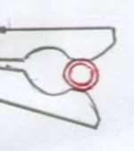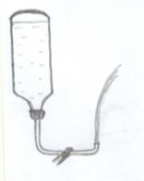  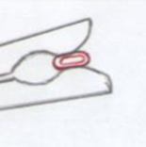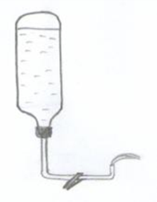 | Чтобы проверить первую гипотезу, сделали макет из пластиковых бутылок и трубочки. Зажимая трубочку зажимом, мы можем доказать или опровергнуть гипотезу с засорением трубы. Чем сильнее мы сжимаем зажим, тем меньше отверстие в трубе, тем тоньше струйка воды. | Этот опыт доказывает, что чем уже труба, тем слабее течет вода. Значит, и правда, когда труба засоряется, напор становится меньше. | Значит, надо сказать строителям, чтобы они использовали такие трубы, которые не ржавеют и не засоряются. Например, пластиковые.  А рабочим на очистной станции надо сказать, чтобы они лучше очищали воду. Тем более, мы ее пьем.
Опыт № 2(стол 2)  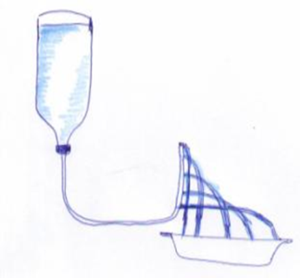 | Чтобы проверить вторую гипотезу, используем макет с несколькими отверстиями в трубочке на разной высоте. Эти отверстия расположены как будто на 1, 2, 3, 4, 5 этажах. Вот посмотрите, как течет вода на верхнем этаже – там самый слабый напор. | Значит, и эта гипотеза (это бывает потому, что вода идет сразу в несколько квартир и ее на всех не хватает) верна. | Значит, надо сказать соседям, чтобы они экономили воду.  «Помылся сам – дай помыться другому».
Опыт № 3(стол 3)  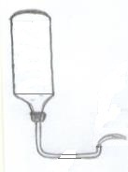  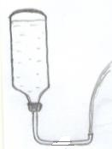 | Представим, что в водонапорной башне мало воды, поэтому в нашу бутылку мы нальем немного воды и откроем зажим на полную. Напор воды не сильный. Когда мы в нашу бутылку (водонапорную башню) нальем много воды и откроем зажим на полную, то напор стал намного сильнее. Значит, действительно, количество воды в водонапорной башне влияет на то, какой напор воды в трубопроводе. | Значит, и третья гипотеза (возможно, в водонапорной башне мало воды) верна. | Значит, рабочие должны следить за уровнем воды в водонапорной башне.

4 часть. Обобщение и выводы
Дети рассказывают по группам о результатах своих опытов и делают выводы о верности гипотез.
Учитель еще раз произносит общие выводы по результатам опытов:
Проведя несколько опытов, мы смогли подтвердить наши гипотезы, что на напор воды в моем доме влияет насколько факторов. Это: чистота труб и воды, количество потребителей воды в доме и количество воды в водонапорной башне. Поэтому, я думаю, строители должны при прокладывании водопровода использовать только пластиковые трубы. Вода должна быть хорошо очищена. А еще жильцы дома должны бережно относиться к воде и не лить ее зря, чтоб ее хватило для всех.

Но посмотрите, мы с вами смогли решить только одну из проблем нашего с вами дома. А другие проблемы нашего дома, я думаю, могут стать темами ваших исследовательских работ.

